Всього у опитуванні на анкету "Внутрішня система забезпечення якості освіти (для педагогів)" з класу/групи "Педагоги" взяло участь 49 респондентів
Яку тематику для професійного зростання Ви обирали упродовж останніх 5 років? (можна обрати кілька варіантів відповідей)

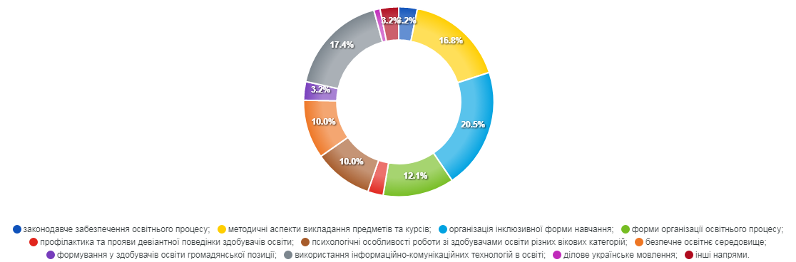

 | Варіанти | Відповіді
1 | законодавче забезпечення освітнього процесу; | 6
2 | методичні аспекти викладання предметів та курсів; | 32
3 | організація інклюзивної форми навчання; | 39
4 | форми організації освітнього процесу; | 23
5 | профілактика та прояви девіантної поведінки здобувачів освіти; | 5
6 | психологічні особливості роботи зі здобувачами освіти різних вікових категорій; | 19
7 | безпечне освітнє середовище; | 19
8 | формування у здобувачів освіти громадянської позиції; | 6
9 | використання інформаційно-комунікаційних технологій в освіті; | 33
10 | ділове українське мовлення; | 2
11 | інші напрями. | 6

За якими формами відбувалося підвищення Вашої професійної кваліфікації? (можна обрати кілька варіантів відповідей)

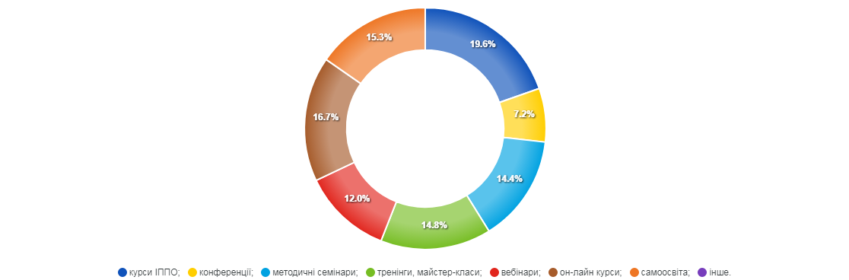

 | Варіанти | Відповіді
1 | курси ІППО; | 41
2 | конференції; | 15
3 | методичні семінари; | 30
4 | тренінги, майстер-класи; | 31
5 | вебінари; | 25
6 | он-лайн курси; | 35
7 | самоосвіта; | 32
8 | інше. | 0

У закладі освіти створені умови для постійного підвищення кваліфікації педагогів, їх чергової та позачергової атестації, добровільної сертифікації тощо?



 | Варіанти | Відповіді
1 | так; | 43
2 | переважно так; | 5
3 | переважно ні; | 1
4 | ні. | 0

Що перешкоджає вашому професійному розвитку? (можна обрати кілька варіантів відповідей)

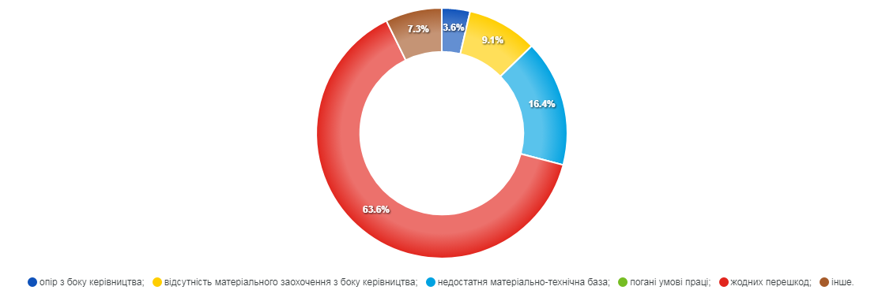

 | Варіанти | Відповіді
1 | опір з боку керівництва; | 2
2 | відсутність матеріального заохочення з боку керівництва; | 5
3 | недостатня матеріально-технічна база; | 9
4 | погані умові праці; | 0
5 | жодних перешкод; | 35
6 | інше. | 4

Які джерела/ресурси Ви використовуєте при розробленні календарно-тематичного планування? (можна обрати кілька варіантів відповідей)

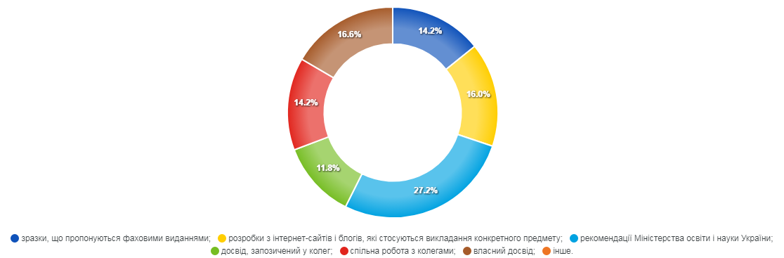

 | Варіанти | Відповіді
1 | зразки, що пропонуються фаховими виданнями; | 24
2 | розробки з інтернет-сайтів і блогів, які стосуються викладання конкретного предмету; | 27
3 | рекомендації Міністерства освіти і науки України; | 46
4 | досвід, запозичений у колег; | 20
5 | спільна робота з колегами; | 24
6 | власний досвід; | 28
7 | інше. | 0

Яку підтримку Ви надаєте здобувачам освіти у їхньому навчанні?

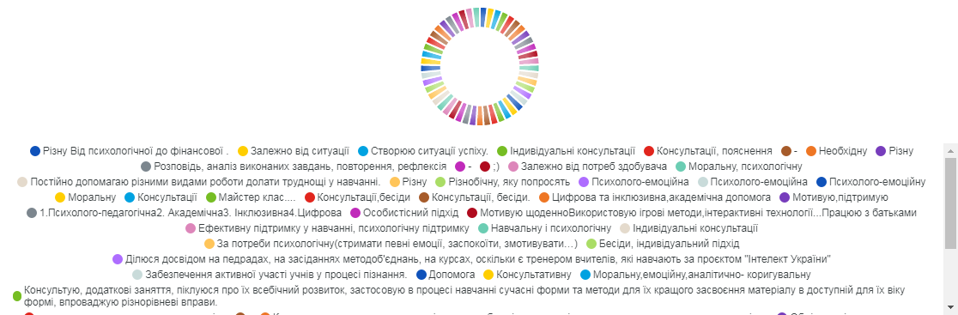

 | Варіанти | Відповіді
1 | Різну Від психологічної до фінансової . | 1
2 | Залежно від ситуації | 1
3 | Створюю ситуації успіху. | 1
4 | Індивідуальні консультації | 1
5 | Консультації, пояснення | 1
6 | - | 1
7 | Необхідну | 1
8 | Різну | 1
9 | Розповідь, аналіз виконаних завдань, повторення, рефлексія | 1
10 | - | 1
11 | ;) | 1
12 | Залежно від потреб здобувача | 1
13 | Моральну, психологічну | 1
14 | Постійно допомагаю різними видами роботи долати труднощі у навчанні. | 1
15 | Різну | 1
16 | Різнобічну, яку попросять | 1
17 | Психолого-емоційна | 1
18 | Психолого-емоційна | 1
19 | Психолого-емоційну | 1
20 | Моральну | 1
21 | Консультації | 1
22 | Майстер клас.... | 1
23 | Консультації,бесіди | 1
24 | Консультації, бесіди. | 1
25 | Цифрова та інклюзивна,академічна допомога | 1
26 | Мотивую,підтримую | 1
27 | 1.Психолого-педагогічна2. Академічна3. Інклюзивна4.Цифрова | 1
28 | Особистісний підхід | 1
29 | Мотивую щоденноВикористовую ігрові методи,інтерактивні технології...Працюю з батьками | 1
30 | Ефективну підтримку у навчанні, психологічну підтримку | 1
31 | Навчальну і психологічну | 1
32 | Індивідуальні консультації | 1
33 | За потреби психологічну(стримати певні емоції, заспокоїти, змотивувати…) | 1
34 | Бесіди, індивідуальний підхід | 1
35 | Ділюся досвідом на педрадах, на засіданнях методоб'єднань, на курсах, оскільки є тренером вчителів, які навчають за проєктом "Інтелект України" | 1
36 | Забезпечення активної участі учнів у процесі пізнання. | 1
37 | Допомога | 1
38 | Консультативну | 1
39 | Моральну,емоційну,аналітично- коригувальну | 1
40 | Консультую, додаткові заняття, піклуюся про їх всебічний розвиток, застосовую в процесі навчанні сучасні форми та методи для їх кращого засвоєння матеріалу в доступній для їх віку формі, впроваджую різнорівневі вправи. | 1
41 | заохочую, доступно викладаю матеріал | 1
42 | - | 1
43 | Консультую,використовую сучасні методи роботи,інтерактивні вправидлч кращого засвоєння матеріалу | 1
44 | Обмін досвідом з колегами | 1
45 | Індивідуальні бесіди | 1
46 | Індивідуальні консультації на перервах, після уроків. Роз'яснення під час уроку. Індивідуальні завдання на закріплення нового чи вивченого матеріалу біля дошки. І т д | 1
47 | Створюю доброзичливу атмосферу на уроках, де кожна дитина почувається впевнено та мотивовано до активної участі.2. Пояснюю завдання доступно й наочно, демонструю правильне виконання вправ, допомагаю опанувати техніку рухів.3. Індивідуально підходжу до кожного учня — враховую рівень фізичної підготовки, стан здоров’я та особисті потреби.4. Підтримую інтерес до занять через рухливі ігри, естафети, змагання та інші форми активної роботи. | 1
48 | - | 1
49 | Моральну | 1

Для оцінювання здобувачів освіти Ви використовуєте: (можна обрати кілька варіантів відповідей)



 | Варіанти | Відповіді
1 | поточне; | 28
2 | формувальне; | 37
3 | самооцінювання учнями; | 32
4 | взаємне оцінювання учнів; | 26
5 | підсумкове; | 31
6 | інше. | 4

Які критерії оцінювання Ви використовуєте для предмету (предметів), які викладаєте?

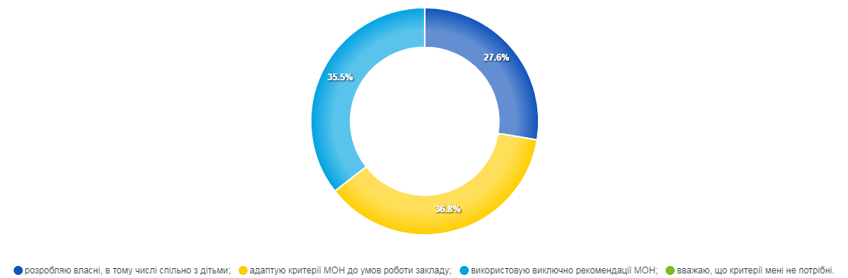

 | Варіанти | Відповіді
1 | розробляю власні, в тому числі спільно з дітьми; | 21
2 | адаптую критерії МОН до умов роботи закладу; | 28
3 | використовую виключно рекомендації МОН; | 27
4 | вважаю, що критерії мені не потрібні. | 0

Як здобувачі освіти дізнаються про критерії, за якими Ви оцінюєте їх навчальні досягнення? (можна обрати кілька варіантів відповідей)

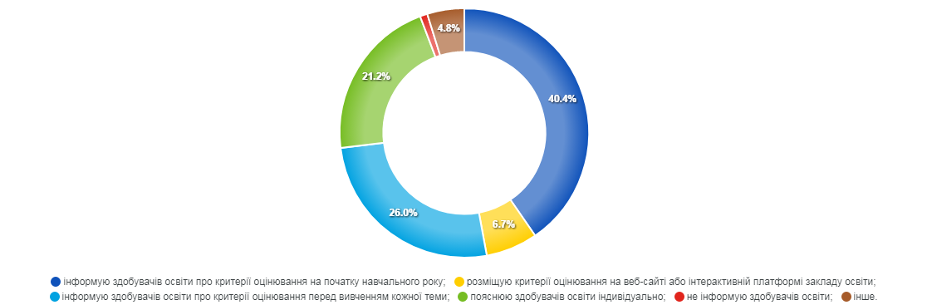

 | Варіанти | Відповіді
1 | інформую здобувачів освіти про критерії оцінювання на початку навчального року; | 42
2 | розміщую критерії оцінювання на веб-сайті або інтерактивній платформі закладу освіти; | 7
3 | інформую здобувачів освіти про критерії оцінювання перед вивченням кожної теми; | 27
4 | пояснюю здобувачів освіти індивідуально; | 22
5 | не інформую здобувачів освіти; | 1
6 | інше. | 5

Чи спостерігаєте Ви особистісний поступ здобувачів освіти? І з чим він пов’язаний?

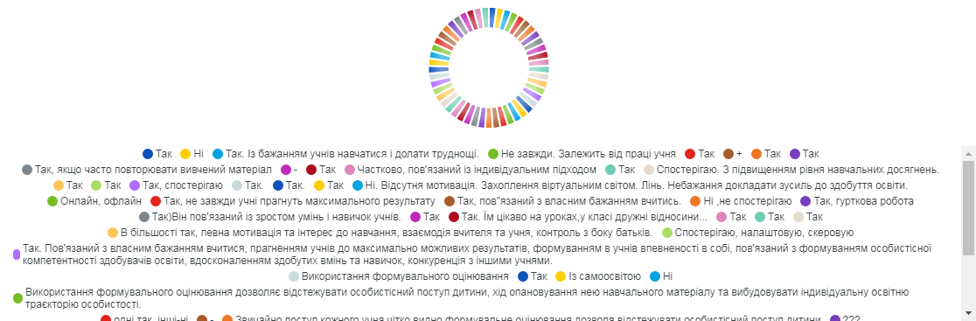

 | Варіанти | Відповіді
1 | Так | 1
2 | Ні | 1
3 | Так. Із бажанням учнів навчатися і долати труднощі. | 1
4 | Не завжди. Залежить від праці учня | 1
5 | Так | 1
6 | + | 1
7 | Так | 1
8 | Так | 1
9 | Так, якщо часто повторювати вивчений матеріал | 1
10 | - | 1
11 | Так | 1
12 | Частково, пов'язаний із індивідуальним підходом | 1
13 | Так | 1
14 | Спостерігаю. З підвищенням рівня навчальних досягнень. | 1
15 | Так | 1
16 | Так | 1
17 | Так, спостерігаю | 1
18 | Так. | 1
19 | Так. | 1
20 | Так | 1
21 | Ні. Відсутня мотивація. Захоплення віртуальним світом. Лінь. Небажання докладати зусиль до здобуття освіти. | 1
22 | Онлайн, офлайн | 1
23 | Так, не завжди учні прагнуть максимального результату | 1
24 | Так, пов"язаний з власним бажанням вчитись. | 1
25 | Ні ,не спостерігаю | 1
26 | Так, гурткова робота | 1
27 | Так)Він пов'язаний із зростом умінь і навичок учнів. | 1
28 | Так | 1
29 | Так. Їм цікаво на уроках,у класі дружні відносини... | 1
30 | Так | 1
31 | Так | 1
32 | Так | 1
33 | В більшості так, певна мотивація та інтерес до навчання, взаємодія вчителя та учня, контроль з боку батьків. | 1
34 | Спостерігаю, налаштовую, скеровую | 1
35 | Так. Пов'язаний з власним бажанням вчитися, прагненням учнів до максимально можливих результатів, формуванням в учнів впевненості в собі, пов'язаний з формуванням особистісної компетентності здобувачів освіти, вдосконаленням здобутих вмінь та навичок, конкуренція з іншими учнями. | 1
36 | Використання формувального оцінювання | 1
37 | Так | 1
38 | Із самоосвітою | 1
39 | Ні | 1
40 | Використання формувального оцінювання дозволяє відстежувати особистісний поступ дитини, хід опановування нею навчального матеріалу та вибудовувати індивідуальну освітню траєкторію особистості. | 1
41 | одні так, інші-ні | 1
42 | - | 1
43 | Звичайно,поступ кожного учня чітко видно,формувальне оцінювання дозволя відстежувати особистісний поступ дитини | 1
44 | ??? | 1
45 | Так, я регулярно спостерігаю особистісний поступ здобувачів освіти. Він проявляється не лише в академічних досягненнях, а й у змінах у поведінці, ставленні до навчання, спілкуванні, самооцінці та відповідальності. | 1
46 | Поступ здобувачів залежить від їх зосередженості, бажанні, наполегливості до вивчення предмета, складності самого матеріалу, а зокрема до окремих тем | 1
47 | Так, я спостерігаю особистісний поступ здобувачів освіти, і він проявляється не лише у фізичному розвитку, а й у зміцненні таких якостей, як дисциплінованість, відповідальність, витривалість, вміння працювати в команді та долати труднощі. | 1
48 | - | 1
49 | Ні | 1

Що Ви робите для того, щоб запобігати випадкам порушень академічної доброчесності серед здобувачів освіти (списування, плагіат, фальсифікація тощо)? (можна обрати кілька варіантів відповідей)

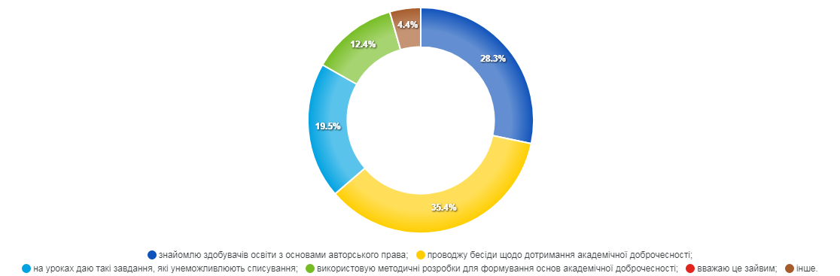

 | Варіанти | Відповіді
1 | знайомлю здобувачів освіти з основами авторського права; | 32
2 | проводжу бесіди щодо дотримання академічної доброчесності; | 40
3 | на уроках даю такі завдання, які унеможливлюють списування; | 22
4 | використовую методичні розробки для формування основ академічної доброчесності; | 14
5 | вважаю це зайвим; | 0
6 | інше. | 5

Що саме Ви робите для забезпечення академічної доброчесності у своїй професійній діяльності?

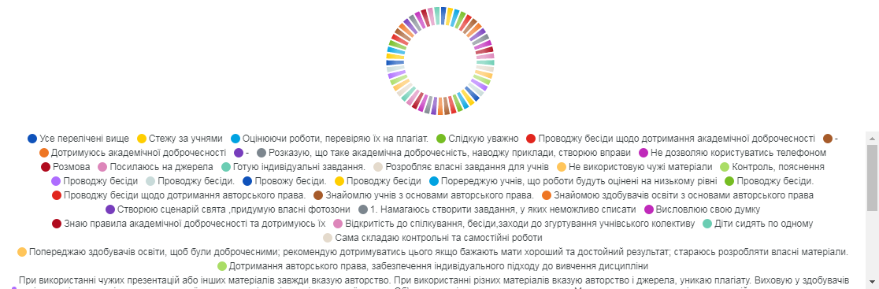

 | Варіанти | Відповіді
1 | Усе перелічені вище | 1
2 | Стежу за учнями | 1
3 | Оцінюючи роботи, перевіряю їх на плагіат. | 1
4 | Слідкую уважно | 1
5 | Проводжу бесіди щодо дотримання академічної доброчесності | 1
6 | - | 1
7 | Дотримуюсь академічної доброчесності | 1
8 | - | 1
9 | Розказую, що таке академічна доброчесність, наводжу приклади, створюю вправи | 1
10 | Не дозволяю користуватись телефоном | 1
11 | Розмова | 1
12 | Посилаюсь на джерела | 1
13 | Готую індивідуальні завдання. | 1
14 | Розробляє власні завдання для учнів | 1
15 | Не використовую чужі матеріали | 1
16 | Контроль, пояснення | 1
17 | Проводжу бесіди | 1
18 | Проводжу бесіди. | 1
19 | Провожу бесіди. | 1
20 | Проводжу бесіди | 1
21 | Поререджую учнів, що роботи будуть оцінені на низькому рівні | 1
22 | Проводжу бесіди. | 1
23 | Проводжу бесіди щодо дотримання авторського права. | 1
24 | Знайомлю учнів з основами авторського права. | 1
25 | Знайомою здобувачів освіти з основами авторського права | 1
26 | Створюю сценарій свята ,придумую власні фотозони | 1
27 | 1. Намагаюсь створити завдання, у яких неможливо списати | 1
28 | Висловлюю свою думку | 1
29 | Знаю правила академічної доброчесності та дотримуюсь їх | 1
30 | Відкритість до спілкування, бесіди,заходи до згуртування учнівського колективу | 1
31 | Діти сидять по одному | 1
32 | Сама складаю контрольні та самостійні роботи | 1
33 | Попереджаю здобувачів освіти, щоб були доброчесними; рекомендую дотримуватись цього якщо бажають мати хороший та достойний результат; стараюсь розробляти власні матеріали. | 1
34 | Дотримання авторського права, забезпечення індивідуального підходу до вивчення дисципліни | 1
35 | При використанні чужих презентацій або інших матеріалів завжди вказую авторство. При використанні різних матеріалів вказую авторство і джерела, уникаю плагіату. Виховую у здобувачів освіти чесність, здатність визнавати свої помилки та відповідальність за свої вчинки. Об’єктивно оцінюю результати навчання.Мотивую та заохочую учнів на самостійне виконання навчальних завдань. | 1
36 | Проводжу бесіди, до всіх учасників освітнього процесу намагаються ставитись неупереджено, проводжу заходи для згуртування учнівського колективу. | 1
37 | Використовую методичні розробки | 1
38 | Проводжу бесіди із здобувачами освіти про академічну доброчесність | 1
39 | Створюю завдання,що унеможливлюють злодіяння | 1
40 | посилаюся на джерела, проводжу бесіди, до всіх учасників освітнього процесу намагаюся ставитись неупереджено, даю учням завдання, яких немає в Інтернеті, дотримуюся правил професійної етики | 1
41 | вказую використані джерела | 1
42 | - | 1
43 | Посилаюсь на джерела | 1
44 | Збираю телефони під час написання к.р. | 1
45 | Пояснюю вам, учням, що таке академічна доброчесність і чому вона важлива — чесність, відповідальність та повага до чужої праці. | 1
46 | Проводжу бесіди, наводжу життєві приклади | 1
47 | 1. Справедливого та об’єктивного оцінювання фізичних досягнень учнів відповідно до затверджених критеріїв, з урахуванням індивідуальних можливостей.2. Формування у здобувачів освіти культури чесної гри, дотримання правил змагань, поваги до суперників та вчителя.3. Попередження списування під час виконання теоретичних завдань — застосовую індивідуальні тести, усні відповіді, практичні ситуації.4. Особистого прикладу дотримання етичних норм — проявляю повагу, об’єктивність, відкритість у спілкуванні з учнями та колегами. | 1
48 | - | 1
49 | Бесіда | 1

Вкажіть у який спосіб Ви поширюєте власний педагогічний досвід? (можна обрати кілька варіантів відповідей)

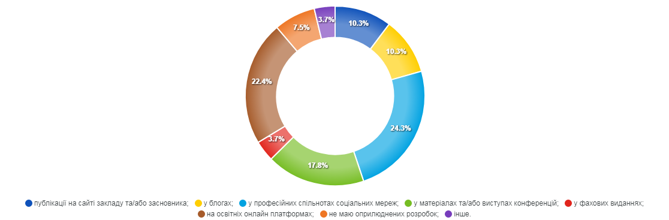

 | Варіанти | Відповіді
1 | публікації на сайті закладу та/або засновника; | 11
2 | у блогах; | 11
3 | у професійних спільнотах соціальних мереж; | 26
4 | у матеріалах та/або виступах конференцій; | 19
5 | у фахових виданнях; | 4
6 | на освітніх онлайн платформах; | 24
7 | не маю оприлюднених розробок; | 8
8 | інше. | 4

Які форми комунікації з батьками Ви використовуєте? (можна обрати кілька варіантів відповідей)

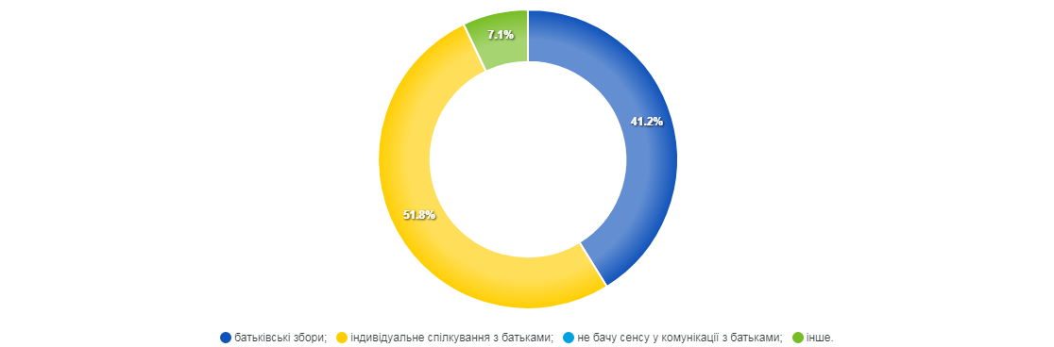

 | Варіанти | Відповіді
1 | батьківські збори; | 35
2 | індивідуальне спілкування з батьками; | 44
3 | не бачу сенсу у комунікації з батьками; | 0
4 | інше. | 6

Ви задоволені освітнім середовищем та умовами праці у закладі?

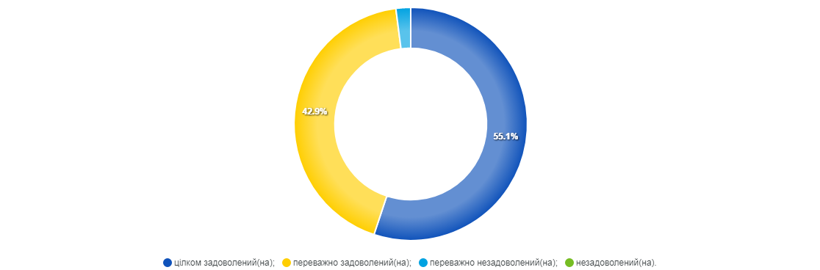

 | Варіанти | Відповіді
1 | цілком задоволений(на); | 27
2 | переважно задоволений(на); | 21
3 | переважно незадоволений(на); | 1
4 | незадоволений(на). | 0

Ви задоволені мотиваційними заходами, які практикуються у закладі освіти?



 | Варіанти | Відповіді
1 | так; | 26
2 | переважно так; | 20
3 | переважно ні; | 2
4 | ні. | 1

Психологічний клімат закладу освіти сприяє співпраці педагогів?

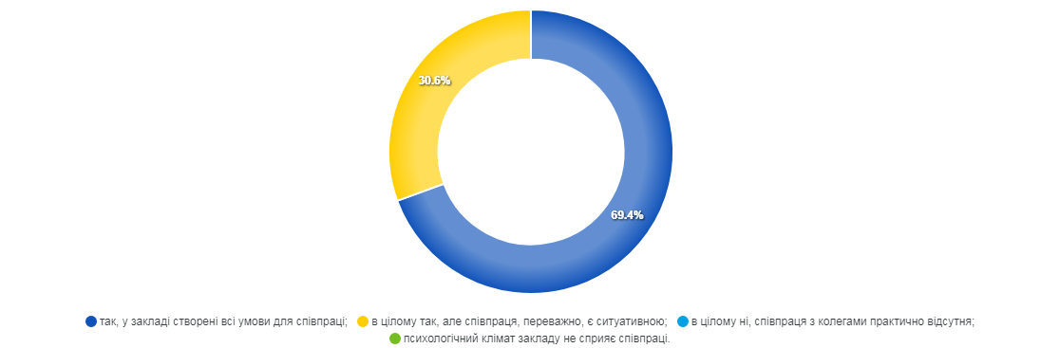

 | Варіанти | Відповіді
1 | так, у закладі створені всі умови для співпраці; | 34
2 | в цілому так, але співпраця, переважно, є ситуативною; | 15
3 | в цілому ні, співпраця з колегами практично відсутня; | 0
4 | психологічний клімат закладу не сприяє співпраці. | 0

Наскільки Ви погоджуєтесь із твердженням: Керівництво відкрите для спілкування



 | Варіанти | Відповіді
1 | Так | 39
2 | Переважно так | 10
3 | Переважно ні | 0
4 | Ні | 0

Наскільки Ви погоджуєтесь із твердженням: Керівництво та педагогічні працівники співпрацюють і забезпечують зворотній зв’язок щодо їхньої праці



 | Варіанти | Відповіді
1 | Так | 35
2 | Переважно так | 14
3 | Переважно ні | 0
4 | Ні | 0

Наскільки Ви погоджуєтесь із твердженням: Керівництво враховує пропозиції, надані педагогічними працівниками щодо підвищення якості освітнього процесу



 | Варіанти | Відповіді
1 | Так | 33
2 | Переважно так | 15
3 | Переважно ні | 1
4 | Ні | 0

Наскільки Ви погоджуєтесь із твердженням: Педагогічні працівники можуть без побоювань висловлювати власну думку, навіть якщо вона не співпадає з позицією керівництва



 | Варіанти | Відповіді
1 | Так | 28
2 | Переважно так | 18
3 | Переважно ні | 0
4 | Ні | 3

Наскільки Ви погоджуєтесь із твердженням: Розбіжності, які виникли між педагогічними працівниками та керівництвом закладу освіти, вирішуються конструктивно



 | Варіанти | Відповіді
1 | Так | 33
2 | Переважно так | 14
3 | Переважно ні | 2
4 | Ні | 0

Наскільки Ви погоджуєтесь із твердженням: У закладі освіти застосовуються заходи, що допомагають педагогічним працівникам адаптуватись до змін умов праці



 | Варіанти | Відповіді
1 | Так | 33
2 | Переважно так | 14
3 | Переважно ні | 1
4 | Ні | 1

Наскільки Ви погоджуєтесь із твердженням: Права педагогічних працівників дотримуються у закладі



 | Варіанти | Відповіді
1 | Так | 34
2 | Переважно так | 15
3 | Переважно ні | 0
4 | Ні | 0

Наскільки Ви погоджуєтесь із твердженням: Керівництво підтримує ініціативи педагогічних працівників щодо розвитку закладу і місцевої громади



 | Варіанти | Відповіді
1 | Так | 37
2 | Переважно так | 12
3 | Переважно ні | 0
4 | Ні | 0

Вас задовольняють умови організації харчування у закладі?



 | Варіанти | Відповіді
1 | так; | 14
2 | переважно так; | 9
3 | переважно ні; | 1
4 | ні; | 9
5 | я не харчуюся у закладі. | 16

У закладі освіти розроблені правила поведінки та учасники освітнього процесу дотримуються їх?

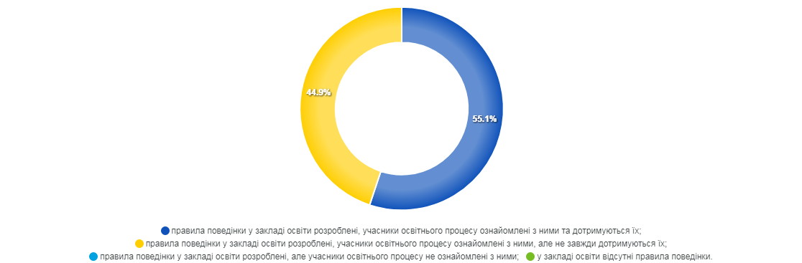

 | Варіанти | Відповіді
1 | правила поведінки у закладі освіти розроблені, учасники освітнього процесу ознайомлені з ними та дотримуються їх; | 27
2 | правила поведінки у закладі освіти розроблені, учасники освітнього процесу ознайомлені з ними, але не завжди дотримуються їх; | 22
3 | правила поведінки у закладі освіти розроблені, але учасники освітнього процесу не ознайомлені з ними; | 0
4 | у закладі освіти відсутні правила поведінки. | 0

Яка Ваша роль у запобіганні проявам дискримінації в закладі освіти?

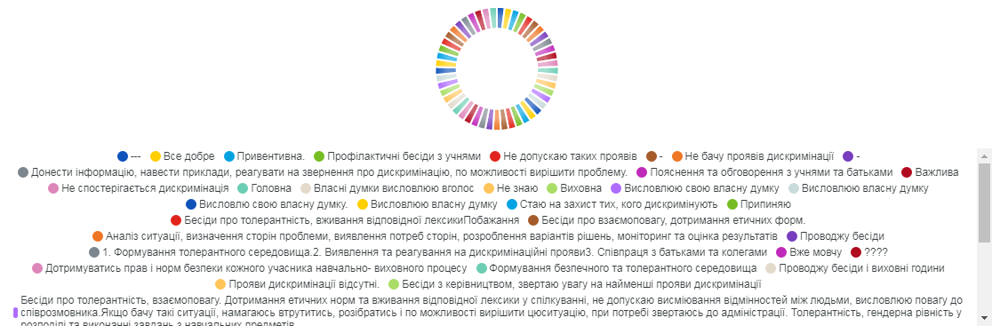

 | Варіанти | Відповіді
1 | --- | 1
2 | Все добре | 1
3 | Привентивна. | 1
4 | Профілактичні бесіди з учнями | 1
5 | Не допускаю таких проявів | 1
6 | - | 1
7 | Не бачу проявів дискримінації | 1
8 | - | 1
9 | Донести інформацію, навести приклади, реагувати на звернення про дискримінацію, по можливості вирішити проблему. | 1
10 | Пояснення та обговорення з учнями та батьками | 1
11 | Важлива | 1
12 | Не спостерігається дискримінація | 1
13 | Головна | 1
14 | Власні думки висловлюю вголос | 1
15 | Не знаю | 1
16 | Виховна | 1
17 | Висловлюю свою власну думку | 1
18 | Висловлюю власну думку | 1
19 | Висловлю свою власну думку. | 1
20 | Висловлюю власну думку | 1
21 | Стаю на захист тих, кого дискримінують | 1
22 | Припиняю | 1
23 | Бесіди про толерантність, вживання відповідної лексикиПобажання | 1
24 | Бесіди про взаємоповагу, дотримання етичних форм. | 1
25 | Аналіз ситуації, визначення сторін проблеми, виявлення потреб сторін, розроблення варіантів рішень, моніторинг та оцінка результатів | 1
26 | Проводжу бесіди | 1
27 | 1. Формування толерантного середовища.2. Виявлення та реагування на дискримінаційні прояви3. Співпраця з батьками та колегами | 1
28 | Вже мовчу | 1
29 | ???? | 1
30 | Дотримуватись прав і норм безпеки кожного учасника навчально- виховного процесу | 1
31 | Формування безпечного та толерантного середовища | 1
32 | Проводжу бесіди і виховні години | 1
33 | Прояви дискримінації відсутні. | 1
34 | Бесіди з керівництвом, звертаю увагу на найменші прояви дискримінації | 1
35 | Бесіди про толерантність, взаємоповагу. Дотримання етичних норм та вживання відповідної лексики у спілкуванні, не допускаю висміювання відмінностей між людьми, висловлюю повагу до співрозмовника.Якщо бачу такі ситуації, намагаюсь втрутитись, розібратись і по можливості вирішити цюситуацію, при потребі звертаюсь до адміністрації. Толерантність, гендерна рівність у розподілі та виконанні завдань з навчальних предметів. | 1
36 | Аналіз ситуації, визначення сторін проблеми, виявлення потреб сторін, розроблення варіантів рішень, моніторинг та оцінка результатів, які допоможуть виміряти ефективність обраного шляху розв'язанням проблеми. | 1
37 | Так | 1
38 | Активна | 1
39 | Дискримінації у нас нема | 1
40 | Не спостерігала проявів дискримінації у нашому закладі освіти. | 1
41 | пояснення і роз'яснення суті дискримінації | 1
42 | - | 1
43 | Аналіз ситуації ,яка виникла | 1
44 | Веду конструктивні бесіди | 1
45 | Стежу, щоб у класі не було випадків приниження, цькування чи виключення з колективу — реагую одразу і спокійно, пояснюючи неприйнятність такої поведінки. | 1
46 | Бесіди | 1
47 | 1. Ставлюся до всіх учнів з повагою, незалежно від їхніх фізичних можливостей, статі, національності чи соціального статусу.2. Забезпечую рівний доступ до участі в усіх видах діяльності, створюючи умови для кожного учня відповідно до його потреб та здібностей.3. Попереджаю та реагую на будь-які прояви нетолерантності чи принижень серед учнів під час занять.4. Формую в учнів культуру взаємоповаги та чесної гри, навчаю їх підтримувати одне одного незалежно від результатів.5. Співпрацюю з класними керівниками, психологом та адміністрацією, якщо виникають ситуації, що потребують втручання або додаткової підтримки. | 1
48 | - | 1
49 | У нас немає дискримінації | 1

У закладі освіти реагують на Ваші звернення про випадки булінгу?



 | Варіанти | Відповіді
1 | так, завжди; | 27
2 | переважно так; | 11
3 | переважно ні; | 0
4 | ні, ніколи; | 0
5 | таких випадків не було. | 11

У закладі освіти проводиться навчання, просвітницька робота за участі відповідних служб/органів/організацій для учасників освітнього процесу з метою виявлення ознак булінгу (цькування) та запобігання його прояву?

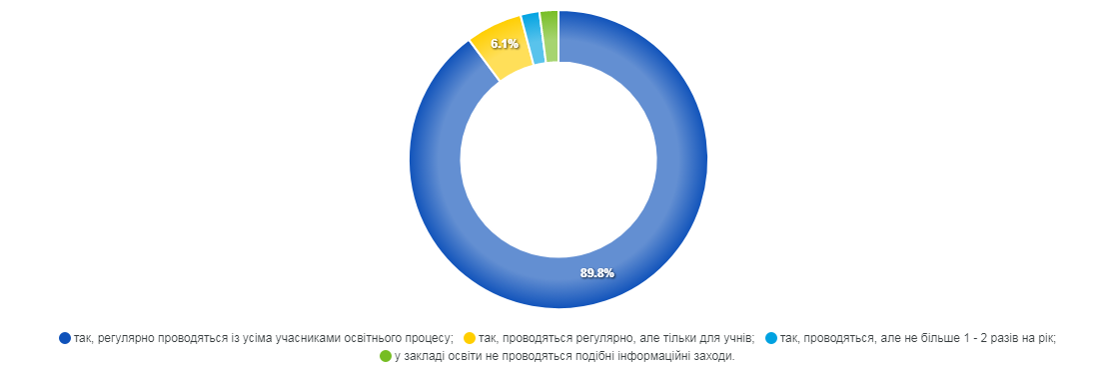

 | Варіанти | Відповіді
1 | так, регулярно проводяться із усіма учасниками освітнього процесу; | 44
2 | так, проводяться регулярно, але тільки для учнів; | 3
3 | так, проводяться, але не більше 1 - 2 разів на рік; | 1
4 | у закладі освіти не проводяться подібні інформаційні заходи. | 1

Зазначте в розробленні яких документів Ви брали участь: (можна обрати кілька варіантів відповідей)

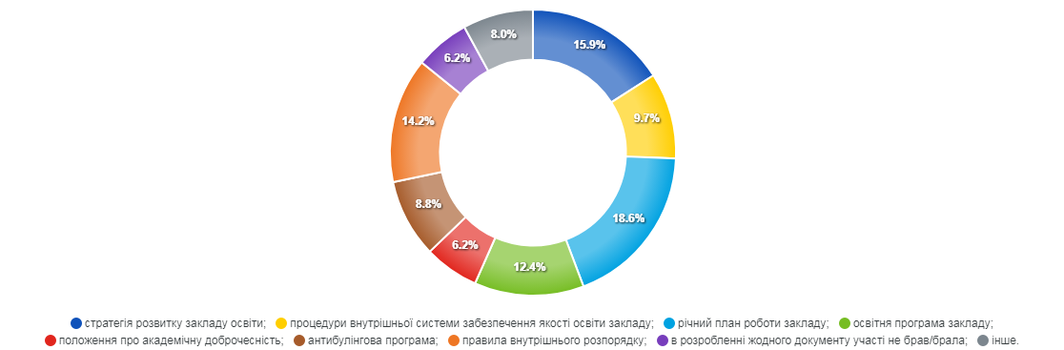

 | Варіанти | Відповіді
1 | стратегія розвитку закладу освіти; | 18
2 | процедури внутрішньої системи забезпечення якості освіти закладу; | 11
3 | річний план роботи закладу; | 21
4 | освітня програма закладу; | 14
5 | положення про академічну доброчесність; | 7
6 | антибулінгова програма; | 10
7 | правила внутрішнього розпорядку; | 16
8 | в розробленні жодного документу участі не брав/брала; | 7
9 | інше. | 9

Оцініть діяльність педагогічної ради закладу освіти: Педагогічна рада функціонує системно і ефективно, розглядаються актуальні питання діяльності закладу, рішення приймаються колегіально і демократично



 | Варіанти | Відповіді
1 | Так | 38
2 | Переважно так | 11
3 | Переважно ні | 0
4 | Ні | 0

Оцініть діяльність педагогічної ради закладу освіти: Педагогічна рада функціонує системно, але помітна відсутність активності у педагогічних працівників під час прийняття рішень



 | Варіанти | Відповіді
1 | Так | 11
2 | Переважно так | 7
3 | Переважно ні | 17
4 | Ні | 14

Оцініть діяльність педагогічної ради закладу освіти: Діяльність педагогічної ради заважає системі управлінської діяльності у закладі освіти



 | Варіанти | Відповіді
1 | Так | 5
2 | Переважно так | 4
3 | Переважно ні | 6
4 | Ні | 34

У закладі освіти проводяться навчання/інструктажі з охорони праці, безпеки життєдіяльності, пожежної безпеки, правил поведінки в умовах надзвичайних ситуацій, інструктажі з домедичної допомоги

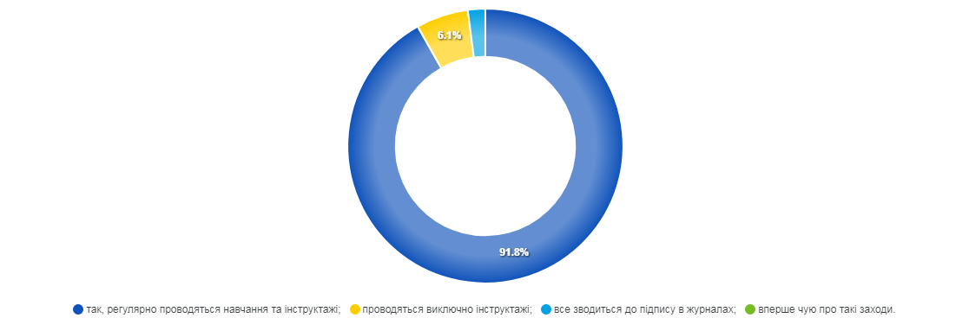

 | Варіанти | Відповіді
1 | так, регулярно проводяться навчання та інструктажі; | 45
2 | проводяться виключно інструктажі; | 3
3 | все зводиться до підпису в журналах; | 1
4 | вперше чую про такі заходи. | 0

У закладі освіти розроблений алгоритм дій у разі нещасного випадку із учасниками освітнього процесу? Ви дотримуєтесь його?

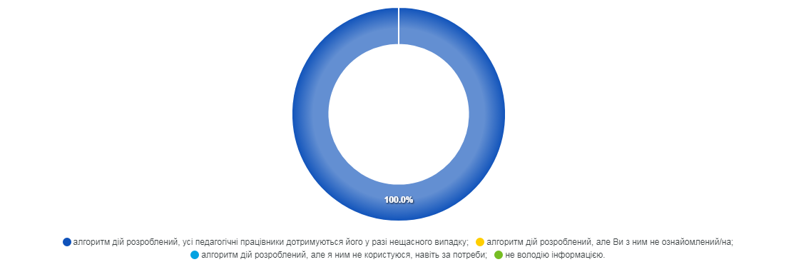

 | Варіанти | Відповіді
1 | алгоритм дій розроблений, усі педагогічні працівники дотримуються його у разі нещасного випадку; | 49
2 | алгоритм дій розроблений, але Ви з ним не ознайомлений/на; | 0
3 | алгоритм дій розроблений, але я ним не користуюся, навіть за потреби; | 0
4 | не володію інформацією. | 0

У закладі освіти проводиться інформаційні, освітні заходи, спрямовані на формування негативного ставлення до корупції?

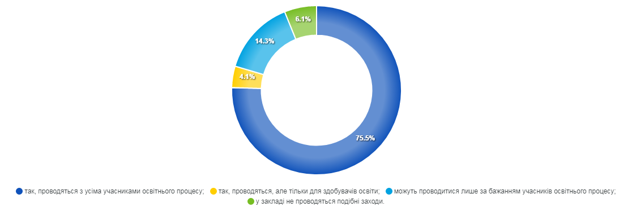

 | Варіанти | Відповіді
1 | так, проводяться з усіма учасниками освітнього процесу; | 37
2 | так, проводяться, але тільки для здобувачів освіти; | 2
3 | можуть проводитися лише за бажанням учасників освітнього процесу; | 7
4 | у закладі не проводяться подібні заходи. | 3

Якого запитання або запитань не вистачає у цій анкеті? Поставте, будь ласка, собі це запитання … і надайте на нього відповідь

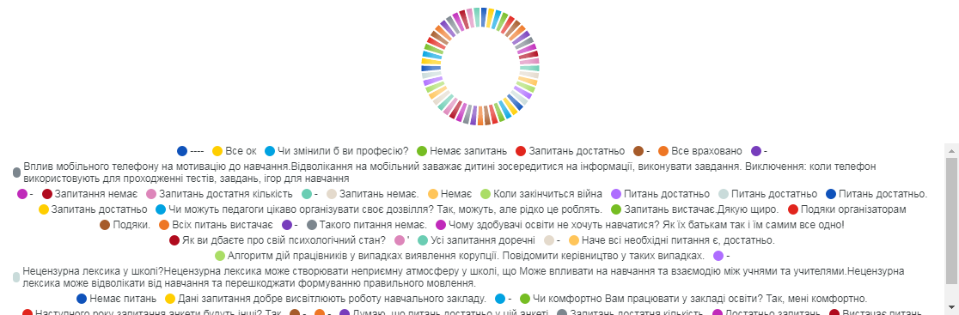

 | Варіанти | Відповіді
1 | ---- | 1
2 | Все ок | 1
3 | Чи змінили б ви професію? | 1
4 | Немає запитань | 1
5 | Запитань достатньо | 1
6 | - | 1
7 | Все враховано | 1
8 | - | 1
9 | Вплив мобільного телефону на мотивацію до навчання.Відволікання на мобільний заважає дитині зосередитися на інформації, виконувати завдання. Виключення: коли телефон використовують для проходженні тестів, завдань, ігор для навчання | 1
10 | - | 1
11 | Запитання немає | 1
12 | Запитань достатня кількість | 1
13 | - | 1
14 | Запитань немає. | 1
15 | Немає | 1
16 | Коли закінчиться війна | 1
17 | Питань достатньо | 1
18 | Питань достатньо | 1
19 | Питань достатньо. | 1
20 | Запитань достатньо | 1
21 | Чи можуть педагоги цікаво організувати своє дозвілля? Так, можуть, але рідко це роблять. | 1
22 | Запитань вистачає.Дякую щиро. | 1
23 | Подяки організаторам | 1
24 | Подяки. | 1
25 | Всіх питань вистачає | 1
26 | - | 1
27 | Такого питання немає. | 1
28 | Чому здобувачі освіти не хочуть навчатися? Як їх батькам так і їм самим все одно! | 1
29 | Як ви дбаєте про свій психологічний стан? | 1
30 | ' | 1
31 | Усі запитання доречні | 1
32 | - | 1
33 | Наче всі необхідні питання є, достатньо. | 1
34 | Алгоритм дій працівників у випадках виявлення корупції. Повідомити керівництво у таких випадках. | 1
35 | - | 1
36 | Нецензурна лексика у школі?Нецензурна лексика може створювати неприємну атмосферу у школі, що Може впливати на навчання та взаємодію між учнями та учителями.Нецензурна лексика може відволікати від навчання та перешкоджати формуванню правильного мовлення. | 1
37 | Немає питань | 1
38 | Дані запитання добре висвітлюють роботу навчального закладу. | 1
39 | - | 1
40 | Чи комфортно Вам працювати у закладі освіти? Так, мені комфортно. | 1
41 | Наступного року запитання анкети будуть інші? Так | 1
42 | - | 1
43 | - | 1
44 | Думаю, що питань достатньо у цій анкеті | 1
45 | Запитань достатня кількість | 1
46 | Достатньо запитань | 1
47 | Вистачає питань | 1
48 | - | 1
49 | Все ок, крім оплати праці… | 1

